國立故宮博物院申請「張大千先生紀念館」為古蹟歷史建築之土地建物資料

地號 | 面積 | 土地使用分區 | 建號 | 面積
至善段三小段406 | 55 | 第二種住宅區
至善段三小段408 | 1,692 | 第二種住宅區 | 至善段三小段30061 | 732.59
至善段三小段408-2 | 3 | 第二種住宅區
至善段三小段407 | 13 | 道路用地
至善段三小段408-1 | 18 | 道路用地
至善段三小段408-3 | 37 | 河川區
至善段三小段408-4 | 6 | 河川區
至善段三小段408-5 | 107 | 河川區
合計 | 1931

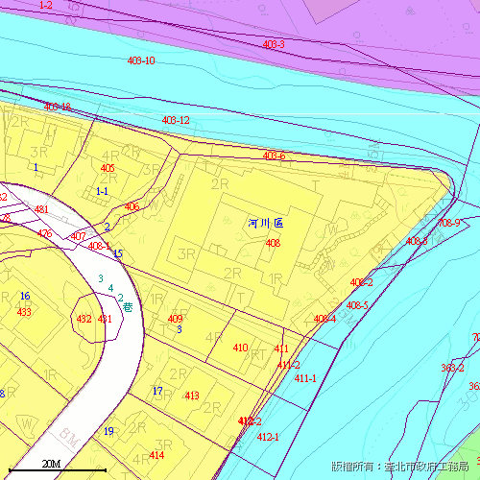

申請範圍

